Совершенствование организации образовательного процесса посредством создания
рекреационно-образовательных зон
в МБОУ СОШ с. Горячие Ключи

Цель: теоретическое обоснование и практическая реализация возможностей включённых рекреационно-образовательных зон в учебную деятельность для обогащения учебного процесса, повышения его качества, для развития субъектной позиции учащегося в условиях сохранения его здоровья.

Задачи:
- подвергнуть анализу и критическому осмыслению опыт взаимодействия функциональных зон в образовательном пространстве общеобразовательной школы;
- определить теоретические подходы к использованию рекреационно-образовательных зон в учебной деятельности и во всем образовательном процессе;
- провести зонирование в здании МБОУ СОШ с. Горячие Ключи с целью проектирования и создания рекреационно-образовательных зон;

Пространственно-предметный компонент

Психодидактический компонент рекреационно-образовательной зоны школы

Содержательный компонент ООП
Условия создания, организации и функционирования
рекреационно-образовательной зоны школы

Проект модели рекреационно-образовательной зоны (РОЗ) в школе.
Зонирование здания школы –- оформление пространственно-предметного компонента –- разработка методических условий использования РОЗ в учебно- воспитательном процессе — определение методики оценки эффективности РОЗ в учебно-воспитательном процессе --- проведение экспериментальной части --- разработка методических рекомендаций
Организация РОЗ в МБОУ СОШ с. Горячие Ключи в 2020-2021 гг:
«Моя школа - моя гордость!», «Фото-зона», «Шахматная гостиная», «Медиа-центр», Сенсорная комната «Познай себя».

Рекреационно-образовательная зона  Степень эффективности | Пространственно-предметный компонент | Социальный компонент | Психодидактический компонент | Субъекты
Школьный двор –школьный огород  Субъект ОП  Социальный компонент  Сотрудничество, коммуникация, тип культуры в конкретной школе  Субъект ОП  Деятельностный компонент ООП | 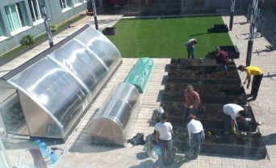  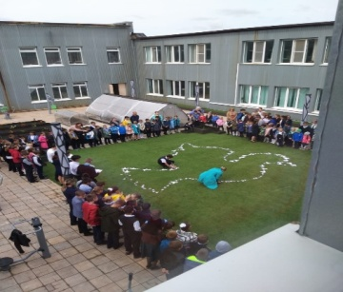 | Организация коммуникативного взаимодействия, сотрудничества при организации и проведении всероссийских акций, праздников, общешкольных мероприятий | Содержательный компонент ООП – реализация программ по биологии, окружающему миру, технологии, географии.  Деятельностный компонент ООП – организация совместной учебно-познавательной и практической деятельности, выполнение проектов | Обучающиеся всех возрастных групп, педагоги, родители
Рекреационно-образовательная зона в МБОУ СОШ с. Горячие Ключи

